Тихонова Н.Е., Аникин В.А.
ГУ-ВШЭ, ИС РАН
8. Социально-профессиональный статус как фактор
социальных неравенств
В предыдущих разделах речь шла о различных видах ресурсов, которыми располагают россияне (экономическом потенциале, человеческом капитале, ресурсе сетей), и которые, с одной стороны, сами являются формой проявлении социальных неравенств, а с другой – детерминируют многие из них. Однако имеющиеся у россиян ресурсы оказывают свое влияние на многие аспекты их жизни не прямо, а косвенно.
И важнейшим механизмом, через который обеспечивается это влияние, выступают особенности их занятости. Поэтому рассмотрим теперь, как влияет социально-профессиональный статус россиян на социальные неравенства и как, с другой стороны, проявляются последние через особенности занятости россиян.
Сегодня в России широко представлено понимание, что неравенство в доходах можно считать справедливо нажитым, если все находятся в условиях равных стартовых возможностей, и уже от самих людей зависит, как они эти возможности используют (так считают 64% населения). Лишь 16% выражают полное или частичное несогласие с этим, и 19% занимают промежуточную позицию по данному вопросу. Это говорит о том, что большая часть населения России готова принять логику становления социального неравенства в обществе, экономическая система которого основана на рыночных, «конкурентных» принципах, но с определенными оговорками.
При этом такая готовность подкрепляется объективными возможностями этой части российских граждан. По многим показателям это россияне, которые довольно успешно интегрированы в рыночные отношения. В их число, например, входят практически все респонденты, имевшие любые положительные сбережения, а также идентифицировавшие себя в основном с более благополучными слоями населения (верхней частью слоя рабочих и средним слоем – в общей сложности 55%). В то же время россияне, считавшие даже богатство, сформированное при равенстве шансов, несправедливо нажитым, склонны были относить себя скорее к низшим слоям общества (56%).
Тем не менее, даже толерантно относясь к неравенствам, наши сограждане не чувствуют, что люди в России получают достойное вознаграждение за тяжесть их труда (74%) и квалификацию (68%). То есть можно говорить о несогласии большинства россиян с тем, что оплата труда в России является достойной.
Согласие с тем, что тяжесть труда адекватно оплачивается в сегодняшней России, выразили всего 13%. Чуть большее число россиян (18%) были согласны с тем, что в стране адекватно оценивается квалификация и интеллектуальные способности. Причем для тех, кто был согласен с адекватностью оценки квалификации в российском обществе, характерны были уравнительные настроения. Возможно поэтому нынешний уровень оплаты труда специалистов и представлялся им достаточным. Так, треть россиян, согласных с тем, что люди в России получают достойное вознаграждение за свои интеллектуальные способности и квалификацию, отмечали, что доход высококвалифицированного специалиста или руководителя должен превышать средний уровень дохода по стране всего в 2 раза (см. рис.33).
Рисунок 33
Во сколько раз, по мнению россиян, доход высококвалифицированного специалиста или руководителя должен превышать средний уровень дохода по стране, в %

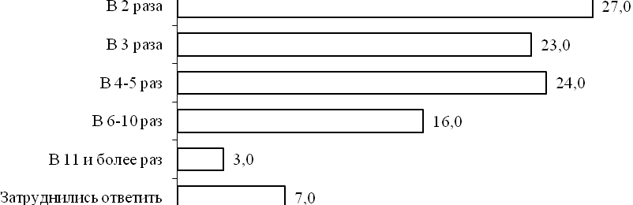

Вместе с тем, 16% россиян полагали, что справедливым был бы разрыв в 6-10 раз, а 3% допускали разрыв в 11 и более раз (см. рис. 33). В то же время, как показали результаты исследования, даже из тех россиян, которые были уверены, что доход высококвалифицированного специалиста должен превышать средний уровень дохода по стране всего в 2 раза, лишь пятая часть была уверена, что работники интеллектуальной сферы и руководители действительно получают эти деньги. Таким образом, с одной стороны, россияне принимают и одобряют такую форму социального неравенства, при которой представители умственного труда должны получать в два-три раза больше, чем средние доходы по стране. С другой стороны, лишь малая часть россиян (даже из числа уравнительно настроенных граждан) готова согласиться с тем, что общество действительно платит сегодня этим работникам такую зарплату.
Получается, что российское общество готово принять модель социально-экономических отношений, в рамках которых интеллектуальный труд является центральным типом производственной деятельности. Однако такая модель по независящим от рядовых россиян причинам не тиражируется на уровне массовых практик.
Таким образом, тормозом для утверждения в российском обществе справедливых социальных неравенств, то есть таких неравенств, в основе которых лежат различия в количестве и качестве труда (при условии равного доступа к эффективным рабочим местам), выступает не пресловутая «уравнительность» общественного сознания, а ошибочная политика в области заработной платы, в том числе – и государственная политика. Общество готово принять, и даже считает справедливой и необходимой, большую дифференциацию доходов, чем есть сегодня, но относится это не к доходам от продажи национальных богатств страны, а к трудовым доходам.
Как на практике проявляются неравенства в профессиональной сфере? Что влияет на удовлетворенность россиян как ситуацией на работе в целом, так и возможностями самореализации в работе – фактора, который, как было показано выше, играет огромную роль в самооценке россиянами собственного положения в обществе и является важнейшей составляющей их представления о жизненном успехе?
Из рисунка 34 видно, что в последние годы снижается доля россиян, которые не удовлетворены ситуацией у себя на работе. Казалось бы, на этом основании можно говорить об улучшении ситуации в российском обществе.
Рисунок 34
Оценка россиянами ситуации у себя на работе в 2003-2006 гг., в %
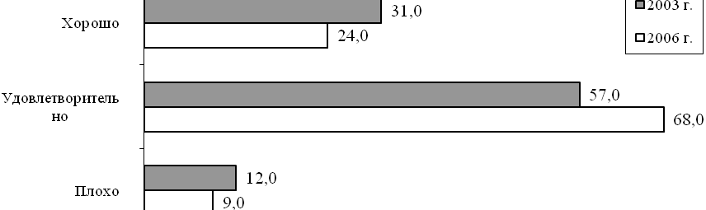
Однако это лишь видимость стабильного положения, поскольку в стране не происходит качественных изменений, о чем свидетельствует снижение с 2003 года числа россиян, у которых с ситуацией на работе все хорошо. Это довольно опасная тенденция, так как большинство этих граждан имели довольно высокий социально-профессиональный статус: более половины имели хорошее образование, треть улучшила за последний год свое материальное положение и т. д. Отсюда следует, что нужна особая политика по созданию привлекательных рабочих мест для высококвалифицированных кадров, предполагающая и адекватную систему оплаты (пока, как отмечалось выше, не ставшую нормой российской жизни – по крайней мере, по мнению самих россиян).
Ситуация на работе достаточно тесно связана с возможностью профессиональной самореализации. Так, россияне, благоприятно оценивавшие ситуацию у себя на работе, почти в 60% случаях принадлежали к группе благоприятно оценивавших свои возможности профессиональной реализации. Учитывая это, можно сказать, что поляризация российского общества по ситуации на работе, включая и возможности профессиональной самореализации (см. рис. 35), выступает одним из важнейших видов социальных неравенств.
Рисунок 35
Динамика оценки россиянами возможности
реализовать себя в профессии в 2003-2006 гг., в %
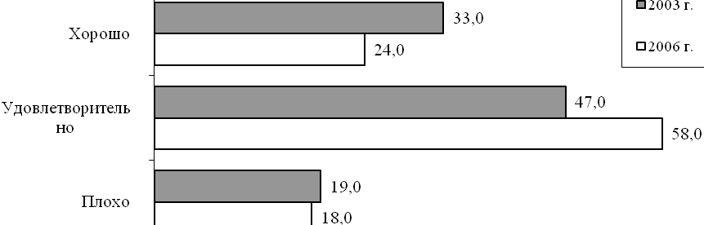

Из рисунка 35 видно, что весной 2006 г. лишь четвертая часть экономически активного населения страны имела хорошие возможности самореализации в профессиональной сфере, в то время как в 2003 году такие возможности имела треть работавших россиян. Почти пятая часть этих возможностей не имела, причем в основном это были разнорабочие с доходом до 3000 рублей в месяц. Большинство из данной категории граждан были уверены, что люди в России не получают достойного вознаграждения за упорный и тяжелый труд. Неадекватность оплаты интеллектуального труда в России волновала их в гораздо меньшей степени. Здесь стоит отметить, что эта часть россиян довольно тяжело переживала свое положение. Так, около половины из них часто переживали чувство собственной беспомощности повлиять на происходящее вокруг и чувствовали, что дальше так жить нельзя, более 60% часто переживали чувство несправедливости всего происходящего вокруг.
Таким образом, профессиональная самореализация в России для большинства значительно затруднена. Ситуация осложняется еще и тем, что эти люди находятся на грани психологической терпимости к устанавливающимся формам социального неравенства в российском обществе. И перспективы кардинального изменения сложившейся ситуации при нынешней структуре занятости цивилизованным путем практически нулевые.
Какова структура занятости, и как на практике реализуется неравенство между различными социально-профессиональными группами? С точки зрения характера занятости экономически активное население характеризуется примерно следующими пропорциями. Порядка 5%-6% составляют руководители первого уровня и предприниматели, 5%-6% – руководители среднего звена, около четверти всех занятых – это специалисты с высшим образованием, как гражданские, так и военные, 12%-13% – технические служащие, и более половины всего экономически активного населения страны составляют рабочие. Четверть всех рабочих – это так называемый «пролетариат сферы услуг», включая торговлю. Еще четверть – разнорабочие, а остальные – рабочие различного уровня квалификации в промышленности и строительстве, включая «синих воротничков». Причем структура эта на протяжении последних трех лет, демонстрирует абсолютную устойчивость.
Судя по социально-профессиональному составу тех, кто выражал удовлетворенность различными сторонами своей жизни и имевшимися у них в разных сферах возможностями, можно говорить о формировании в российском обществе особой группы, состоящей из представителей власти (в любой сфере) и тех, кто эту власть «обслуживает».
О том, что руководители предприятий или учреждений, а также руководители среднего звена и представители силовых структур (офицерский состав) занимают в системе социального неравенства российского общества «позиции с возможностями» говорит, например, их повышенная уверенность в своих силах, необходимых для того, чтобы добиться успеха в сфере доступа к власти. Более того, среди работников силовых структур (из числа офицеров) почти в 6 раз чаще, чем в целом по стране, встречались люди, которые, по собственным оценкам, уже добились доступа к власти.
Немного особняком стояли владельцы собственного бизнеса. Степень удовлетворенности их своим социально-профессиональным статусом не отличалась от средних показателей по России, хотя российские предприниматели были весьма успешны в другом отношении. Так, почти всем предпринимателям, имевшим в подчинении больше 5 человек, удалось добиться желаемых результатов в сфере собственного бизнеса и приобретения богатства. Предпринимателям более «мелкого калибра» и самозянятым удалось добиться желаемых результатов в сфере собственного бизнеса и накопления богатства в меньшей степени: почти половина из них еще не достигла, чего хотела, в данных сферах, хотя и считает, что обладает для этого необходимыми возможностями.
Рабочие являли собой пример достаточно неоднородных социально-профессиональных групп. Тем не менее, в основном они считали, что имеют интересную работу и занимаются любимым делом гораздо реже, чем в среднем по России. При этом лишь 31% из них были уверены, что они еще смогут заниматься любимым делом, а около половины были убеждены, что вряд ли смогут делать это даже в перспективе. Однако, что интересно, эти люди в массе своей не «проблематизировали» свое положение – об этом говорит то, что среди них чаще встречались те, кто никогда не испытывал чувства собственной беспомощности повлиять на происходящее вокруг, в то время как у большинства крупных предпринимателей и руководителей среднего звена эти чувства иногда все же всплывали. В то же время для низшего слоя рабочего класса (разнорабочих и подсобных рабочих), как уже отмечалось выше, характерны были более пессимистические настроения.
Таким образом, можно говорить о том, что в российском обществе происходит поляризация по социально-профессиональным признакам, основанием которой являются отчасти интеллектуальные способности и квалификация, но, главное, – доступ к распределению административно-командных ресурсов. Об этом свидетельствует степень достижения успеха в карьере представителями различных социально-профессиональных групп на профессиональном, политическом и общественном поприще. Причем эта поляризация происходит в условиях, когда лишь около половины экономически активного населения смогла реализовать хоть что-то из своих основных запросов, связанных с особенностями их профессиональной деятельности (см. рис. 36).

Рисунок 36
Социально-экономические и профессиональные сферы,
в которых россияне добились, чего хотели, 2003-2006 гг., в %

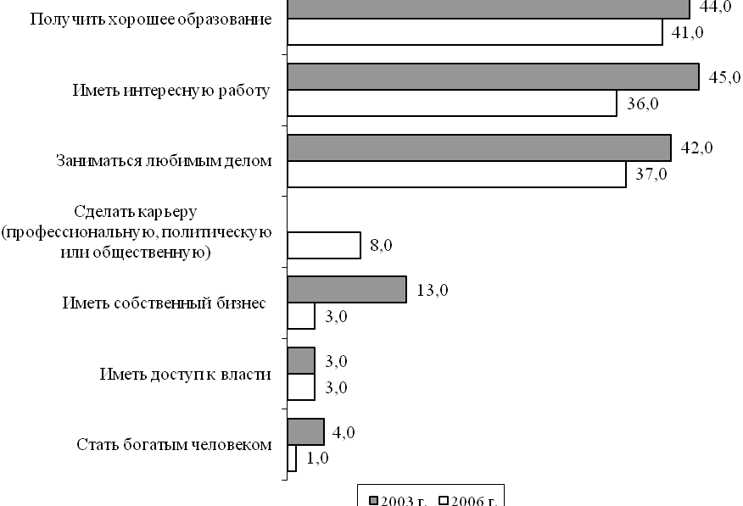
Из рисунка 36 видно, что получить хорошее образование и интересную работу, а также заниматься любимым делом в 2006 г. смогли порядка 38% россиян, причем доля этих людей в составе российских граждан за 3 года заметно снизилась. Настораживают и низкие значения показателя «карьерного успеха». Лишь 8% россиян считали, что добились успехов в карьере, причем большинству из них было «за 50». По-видимому, это люди, которые добились всего еще в советское время. Вместе с тем, еще 25% россиян хотя и не добились успехов в карьере, однако были уверены, что им это еще по силам (рис. 37).
Среди тех, кто, по их мнению, еще имел возможности для карьерного роста, преобладали в основном представители молодого поколения (до 40 лет), что говорит об оптимизме молодого поколения относительно возможностей вертикальной мобильности, несмотря на увеличивающееся с годами социальное расслоение. Оптимизм этих людей был не лишен объективной основы. Так, среди них чаще встречались руководители среднего звена, специалисты с высшим образованием и представители различных силовых структур, о возможностях которых уже говорилось выше.

Рисунок 37
Социально-экономические и профессиональные сферы, в которых россияне пока
не добились успехов, но считают, что им это под силу, 2003-2006 гг., в %

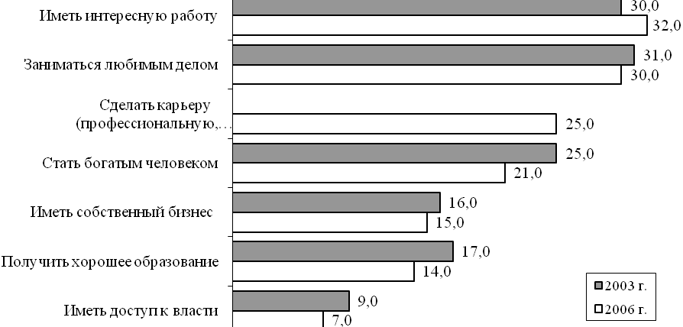

Однако доминирующим среди работающих россиян в целом является все-таки убеждение, что карьеру им сделать не удастся (см. рис. 38)
Рисунок 38
Социально-экономические и профессиональные сферы,
в которых россияне хотели бы добиться успехов, но считают,
что вряд ли смогут это сделать, 2003-2006 гг., в %

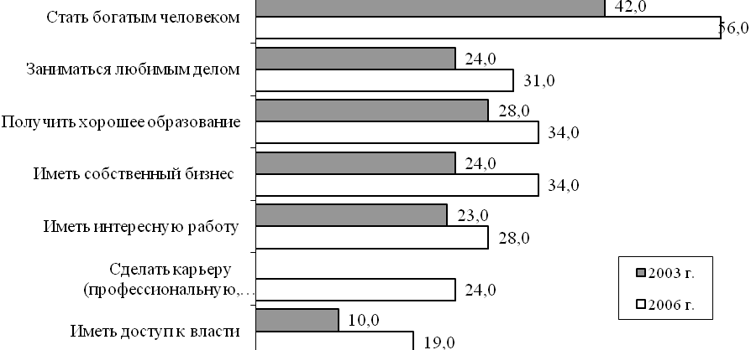

Рисунки 37 и 38, позволяют увидеть, что за последние 3 года резко выросла доля россиян, которые считали, что никогда не смогут стать богатыми, иметь собственный бизнес или интересную работу. Почти вдвое, по сравнению с 2003 годом, выросла и доля россиян, стремящихся, но не имеющих возможности реализовать свои властные амбиции. Причем среди последних относительно чаще, чем в среднем по России, встречались представители молодого поколения – до 30 лет. Видимо, для молодежи были привлекательнее те привилегии, которые дает власть и, соответственно, она активнее стремилась «во власть». Однако при этом многие ее представители понимали, что шансов на это у них нет, а, возможно и то, что канал социальной мобильности через властные позиции в последнее время «схлопывается». Ситуация осложняется тем, что эти люди, в своей массе, были не готовы смириться с тем, какое место им уготовило общество в системе социально-профессиональной дифференциации, и ставили под вопрос справедливость устанавливающегося типа социального неравенства.
Рисунок 39
Социально-экономические и профессиональные сферы, добиваться успеха
в которых у россиян не было в жизненных планах, за 2003-2006 гг., в %
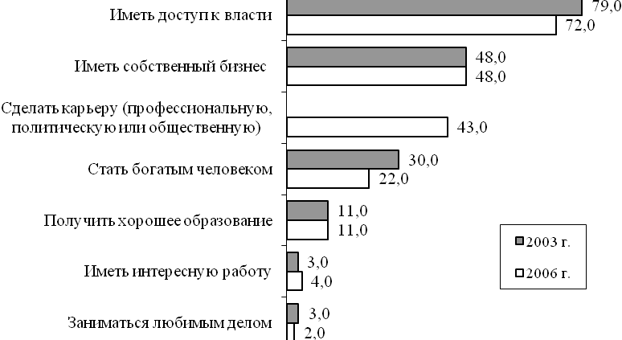
Рисунок 39 показывает картину специфики ценностей россиян в сфере социально-профессиональных статусов. Из этого рисунка становится понятна и толерантность россиян ко многим неравенствам – действительно, если почти три четверти россиян не стремились к власти, чуть меньше половины не стремились иметь собственный бизнес и т. д., то и к вытекающим из этого неравенствам они должны относиться достаточно спокойно. В то же время ценности образования и содержания работы оставались для россиян весьма значимы, и неравенства в этих сферах воспринимались ими достаточно остро – что, собственно, уже было показано в предыдущих разделах.
Отсутствие планов по достижению успехов в какой-либо из сфер, как правило, говорило о низком социально-профессиональном статусе человека и его принадлежности к старшим возрастным когортам. Так, граждане, не желавшие получать хорошее образование, в 50% случаев имели доход не выше 3000 рублей в месяц. Россияне, не имевшие планов достигать успехов в карьере, относили себя к низшим слоям и рабочим.
Особенно наглядной связь профессиональных возможностей респондентов и их социального положения становилась при анализе ответов представителей различных страт, выделенных по их уровню жизни. В целом россияне, которые отмечали, что уже добились всего, чего хотели, в рассматриваемых социально-экономических и профессиональных сферах, входили в состав верхних слоев общества. Более того, благополучным россиянам не свойственно было не иметь планов по достижению успехов в какой-нибудь из этих сфер. В то же время, если респондент отмечал, что у него нет возможности добиться желаемых успехов в указанных сферах или не имел планов достижения успехов в данных сферах, то весьма высока была вероятность того, что этот человек принадлежал к нижним слоям российского общества. Так, три четверти работавших россиян, которые не имели планов получать хорошее образование или не имевших возможности его получить, являлись представителями трех нижних страт.
С другой стороны, если россияне отмечали, что они еще не достигли каких-либо успехов, но при этом были уверены, что им это под силу, то это, как правило, так и было. Например, 40% российских граждан, которые в 2006 году отмечали, что пока не добились карьерных успехов в профессиональном, политическом или общественном плане, но считали, что им это под силу, равно как и 40% уже добившихся желаемых успехов, были выходцы из 6-10 страт. В то же время 60% тех, у кого не было в жизненных планах достижения успехов в данной сфере, принадлежали к 1-4 стратам.
Как не раз отмечалось выше, вопрос об отношении к власти имеет особое значение для проблемы социальных неравенств в России. Поэтому посмотрим теперь на масштабы и глубину распространения возможности влиять на принимаемые решения у себя на работе среди российских граждан (см. рис. 40)
Рисунок 40
Степень влияния россиян на принятие решений на их предприятии,
2003-2006 гг., в %

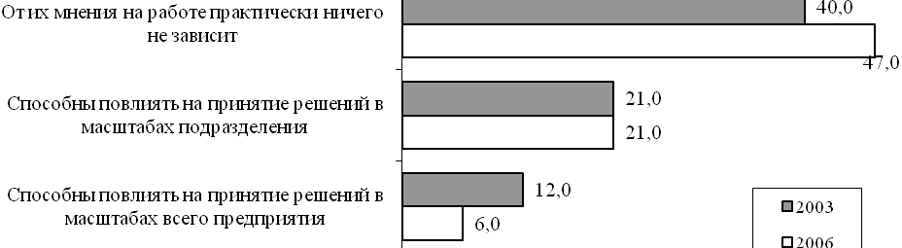
Из рисунка 40 видно, что почти половина населения страны в 2006г. не имела никаких властных ресурсов, причем эта цифра год от года растет. Зато доля лиц, способных повлиять на решения в масштабах всего своего предприятия и учреждения в российском обществе за последние три года снизилась вдвое, и в 2006 году составила 6% от числа экономически активных россиян. Учитывая при этом, что доля россиян, способных повлиять на принятие решений в масштабах подразделения, с годами не меняется (на уровне 21%), можно говорить о косвенном подтверждении гипотезы о закрытости каналов социальной мобильности через властные иерархии и о концентрации реальной экономической власти среди все более узкой и закрытой группы.
Среди способных повлиять на принятие решений в рамках своего подразделения чаще всего встречались, помимо руководителей всех уровней, специалисты с высшим образованием и представители силовых ведомств из числа офицеров.
В число рядовых исполнителей чаще всего попадали конторские служащие, рядовые работники торговли и сферы услуг, квалифицированные и подсобные рабочие.
По их самооценке, люди, от мнения которых у них на работе ничего не зависело, не относились к низшим слоям общества (чаще они идентифицировали себя как рабочих). В то же время, с точки зрения уровня жизни, треть из них относилась к наиболее неблагополучным стратам. Это подтверждается не только тем фактом, что, по их собственным оценкам, в их ближайшем окружении было три и более бедных семьи, но и их представительством в составе различных страт, выделенных по их уровню жизни. 32% рядовых исполнителей были представители трех нижних страт и еще порядка половины из числа работающих исполнителей составляли представители 4 и 5 страт.
В российском обществе критерий наличия или отсутствия власти (в форме степени влияния на принятие решений в рамках своего предприятия) является довольно устойчивым и точным показателем не только социально-профессионального статуса граждан, но и их уровня жизни. При этом российское общество по степени распределения власти делится на 2 группы, имеющие практически противоположный социально-профессиональный статус. Первую условно можно назвать «сильной» группой, имеющей жизненные шансы в различных областях и состоящей преимущественно из представителей системы управления, силовых ведомств и специалистов с высшим образованием, имеющих сильные административные позиции. Вторую группу условно можно назвать «слабой» группой – это граждане, не имеющие никаких особых возможностей, в том числе и по реализации собственных желаний в социально-профессиональной сфере (обслуживающий персонал, квалифицированные и подсобные рабочие, отчасти – низшее звено специалистов). Причем вторая группа намного более многочисленная, чем первая.
Насколько остро этими группами воспринимались проблемы социальных неравенств в российском обществе?
Как оказалось, очень по-разному. Так, предприниматели и работники силовых ведомств были уверены, что за время президентства В.В. Путина по таким направлениям, как бедность, социальная справедливость, уровень жизни населения и «возможность зарабатывать» ситуация улучшилась. Представители слабой группы, наоборот, склонны были оценивать эти стороны жизни российского общества негативно. Так, подсобные рабочие за время президентства В.В. Путина значительно сильнее, чем в среднем по стране, почувствовали ухудшение ситуации с безработицей. Один этот факт уже говорит, с одной стороны, о том, что рынок труда в России претерпевает структурные трансформации под воздействием глобальных миграционных процессов и изменения структуры российской экономики. С другой стороны, проблема безработицы остается весьма актуальной для этого типа социально-профессиональных групп, поскольку по сравнению с советским периодом в 90-е годы за счет структурных изменений в системе занятости конкуренция в их среде увеличилась.
Иначе оценивали динамику изменений специалисты с высшим образованием. По мнению большинства из них за время президентства В.В. Путина ситуация стала хуже в сферах среднего и высшего образования. Однако при этом они были уверены, что за годы президентства В.В. Путина уровень жизни россиян стал выше.
Все это позволяет говорить о том, что за время президентства В.В. Путина произошла дальнейшая поляризация позиций основных социально-профессиональных групп, связанная с особенностями экономического развития в этот период.
Россияне, которые позитивно оценивали происходящие изменения, как упоминалось, имели сильные позиции в обществе. Среди них гораздо чаще можно было встретить высокообразованных молодых людей (до 30 лет) с ежемесячным доходом
6000 рублей и выше (причем для большинства из них это была зарплата по основному месту работы), а также людей, способных повлиять на решения в масштабах своего подразделения. Они обычно относили себя к средним и высшим слоям среднего класса, а с точки зрения их распределения по стратам были, в основном, представителями
6-10 страт. Не удивительно, что у данной категории россиян присутствовало убеждение, что интеллектуальные способности и квалификация требуют вознаграждения, в 4 и более раз превышающего среднюю зарплату в стране.
Получается, что наиболее благополучные слои населения, воспринимая вопрос социального неравенства под «своим углом», зачастую упускали из вида проблему равенства шансов, которая стоит перед менее благополучными россиянами, даже когда в обществе наблюдается общий рост доходов и возможностей зарабатывать. Эта проблема, как не раз отмечалось в предыдущих разделах доклада, является краеугольной для ощущения несправедливости всего происходящего вокруг большинством россиян.
К отрицательным оценкам произошедших за последние годы изменений чаще были склонны люди старшего поколения (те, кому «за 50»), а также та часть россиян, чей ежемесячный доход не превышал 3000 рублей. По уровню жизни около половины из них являлись представителями трех нижних страт. Значительная часть россиян, считавших, что ситуация с возможностями зарабатывать за годы президентства В.В. Путина ухудшилась, не видели особой значимости умственного труда для экономики, и считали, что люди за свои интеллектуальные способности и квалификацию должны иметь максимум в два раза больше, чем средний доход по стране.
Какова специфика восприятия социального неравенства у людей с разными типами источников дохода? Как и прежде, основным источником доходов для россиян является зарплата по основному месту работы (см. рис. 41).
Рисунок 41
Основные источники доходов россиян, 2003-2006 гг., в %
(допускалось до 3-х ответов)

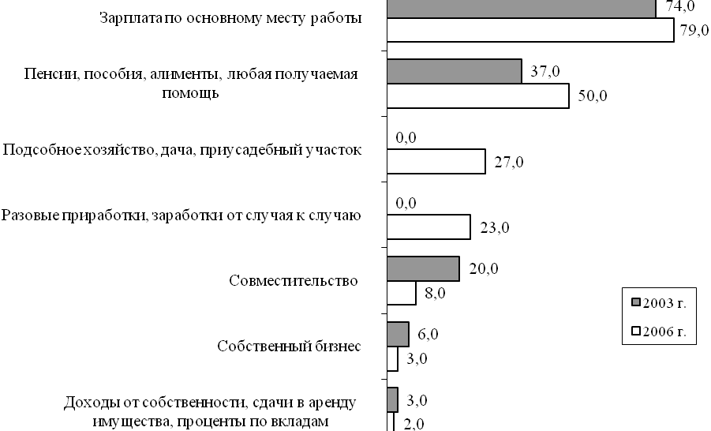

Как видим, за последние три года значительно увеличилась доля российских граждан, получающих различного вида трансферты (пенсии, пособия, алименты и различные виды помощи), зато более чем в 2 раза сократилось число россиян, основным доходом для которых служит совместительство и собственный бизнес.
Россияне, основным источником дохода которых является собственный бизнес - сторонники идеи неравных доходов и жизненных шансов при равных стартовых позициях. Больше половины предпринимателей, например, были убеждены, что справедливо, когда те, кто может себе позволить, дают лучшее образование своим детям (если капитал был накоплен при равных стартовых возможностях). Они обосновывали модель социального неравенства, где главную роль играет человек, его способности и талант.
Россияне, которые получали основной доход от совместительства, в целом поддерживали модель равных стартовых возможностей и неравных доходов и вытекающих из них других видов неравенств во многом благодаря тому, что сами имели более высокие доходы и хорошее образование – среди них чаще всего встречались специалисты с высшим образованием.
Россияне, получавшие основные доходы от разовых приработков, не обладали ярко выраженной приверженностью к той или иной модели социального неравенства. Этих россиян нельзя назвать благополучной группой, поскольку типичные ее представители – это рядовые работники сферы торговли и услуг, квалифицированные и подсобные рабочие, относившие себя к рабочим или нижней части среднего слоя. Это подтверждает сделанный ранее вывод о том, что образование и связанный с ним социально-профессиональный статус являются ключевым фактором социального неравенства.
Люди, получавшие доходы от собственности, не выражали особой приверженности модели «равных стартовых возможностей и неравных доходов». От них далека была риторика конкуренции, хотя они трепетно относились ко всему, что было связано с проблемами собственности. В остальных случаях оценки данной категории граждан не отличались от общих по стране.
Подсобное хозяйство в качестве одного из трех основных источников дохода был явный признак низкого социально-экономического и профессионального статуса: так, в число россиян с таким источником дохода входили около 40% разнорабочих и 32% пенсионеров. У этих людей наблюдалось скорее неприятие модели социального неравенства, при которой человек эффективно реализует свои возможности и получает впоследствии адекватное вознаграждение за свой труд, даже если это будет означать достаточно глубокую социальную дифференциацию.
Посмотрим теперь, как на ситуации с социальными неравенствами сказывалась работа в различных секторах экономики – известно ведь, что еще недавно именно работа в государственном или частном секторе была одним из важнейших факторов, предопределявших и неравенство доходов, и специфику неравенства жизненных шансов. Сразу отметим в этой связи, что на реально частных предприятиях работали всего 20% экономически активных респондентов, на приватизированных – чуть больше 20%, на государственных – свыше 40%. Остальные – это работники коллективных предприятий, общественных организаций и т.п., а также лица, ведущие индивидуальную трудовую деятельность.
Подавляющее большинство работников государственных учреждений, основной массе которых было от 40 до 60 лет, были не согласны с тем, что люди в России получают достойное вознаграждение за свой труд. Более того, именно работники предприятий с государственной и кооперативной собственностью (работникам последних в среднем было от 40 до 50 лет) чаще, чем в целом по стране, выступали за 6–8-кратное увеличение среднемесячного дохода высококвалифицированным специалистам и руководителям, и, учитывая, что в массе своей это специалисты и руководители, такая позиция не удивительна.
Стоит отметить, что на вновь созданных частных предприятиях, на которых работала пятая часть экономически активных респондентов (и, в основном, это были россияне «до 40»), существовала еще более активная поддержка социального неравенства, основанного на «равных возможностях заработать».
Таким образом, при некоторых количественных различиях в отношении к проблеме социальных неравенств между работниками разных секторов, качественных различий в этой области между ними не наблюдалось. Что касается уровня жизни работников государственного и частного секторов экономики, а также своеобразного ее сегмента, как приватизировавшиеся предприятия, то здесь также не проявлялось закономерностей, отличных от средних цифр по стране. Это значит, что сегодня работа в различных секторах экономики для подавляющего большинства их представителей перестала быть селектирующим и детерминирующим неравенства в уровне доходов и уровне жизни факторов.
Что касается «отраслевой» специфики занятости россиян и вытекающих из этого следствий для проблематики социальных неравенств, то первое, на что надо обратить внимание – это непропорционально большая для индустриально развитой страны доля занятых в сельском хозяйстве (см. рис. 42).
Рисунок 42
Отрасль экономики, к которой относились предприятия,
на которых работали респонденты, в %
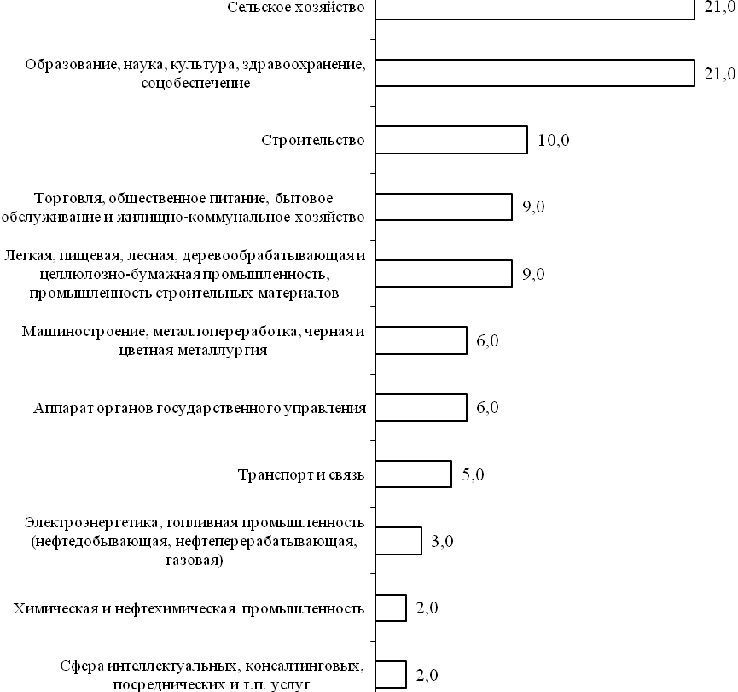

При такой избыточности «сельской» занятости, предполагающей сохранение значительной доли неквалифицированного и малоквалифицированного труда, неизбежны как глубокая дифференциация зарплат между массовыми группами российского общества, так и невысокие показатели средней зарплаты по стране (на которые доходы сельчан будут оказывать понижающее влияние).
Второе, на что следует обратить внимание, – это так называемые отрасли социальной сферы (образование, здравоохранение и т.д.). Большинство работающих в этих отраслях – бюджетники, и именно здесь кроются корни и проблемы недоплаты за квалификацию в современном российском обществе, а также понижающего характера зарплат специалистов из этих отраслей на среднюю зарплату по стране.
Третье, что очень важно в отраслевом аспекте, – это не только высокий показатель занятости в системе госуправления (больше, чем в транспорте и связи), но и тот факт, что социально-профессиональный статус аппарата органов государственного управления складывался, в основном, из представителей силовых структур, и лишь на 12% – из гражданских специалистов с высшим образованием. Присутствовали там также и технические служащие, но в относительно небольшом количестве.
Наконец, в-четвертых, обращает на себя внимание неравенство уровня жизни представителей разных отраслей. Так, больше всего представителей двух низших страт приходилось на сельское хозяйство. Вместе с тем, половину работников аппарата органов госуправления составляли представители 5-8 страт. Наиболее благополучная ситуация была у работников ТЭКа: так, треть работавших в электроэнергетике и топливной промышленности составляли представители трех верхних страт. Не случайно почти половина работников ТЭКа, т. е. в 2,5 раза чаще, чем в среднем по массиву, была согласна с тем, что в России люди уже получают достойное вознаграждение за свои интеллектуальные способности и квалификацию, а также за упорный и тяжелый труд.
Конечно, выборка исследования ни в коей мере не репрезентировала занятых в различных отраслях и даже секторах экономики. И все же перечисленные тенденции проявлялись настолько ярко, что можно уверенно говорить о существовании ярко выраженного неравенства оплаты труда по отраслям в современной России. Такое неравенство доходов за равный труд при одинаковой квалификации создает отраслевые «перекосы» в системе занятости и разрушает мотивацию к эффективному труду. Самое же главное - оно наносит мощнейший удар по реализации принципов социальной справедливости, создавая почву для воспроизводства все новых и новых социальных неравенств.

Здесь и далее, когда рассматривается работа и профессиональная сфера, речь идет об экономически активной части россиян.
Позиция о желании сделать карьеру в 2003 г. в данном вопросе отсутствовала.

